零点研究咨询集团介绍
零点研究咨询集团是在我国经济市场化进程中产生并不断成长的著名专业研究咨询机构。1992年成立零点调查（市场研究）,于2000年进行结构调整，投资成立了前进策略（策略咨询）和指标数据（共享信息），形成三位一体的格局，是目前国内最大的提供专业的策略性研究咨询服务的集团公司之一。2011年零点业务增加城市公共呼叫中心、网络实验室（E-lab）、商业房地产研究院、国际研究院，加上专注公益的青年公益创业发展中心（YES）和专业创业服务机构飞马旅，零点成为具有全线信息研究咨询与实验性行动管理能力的新型知识服务型机构。目前零点也正进一步拓展在奢侈行业服务的新模式。
零点是世界专业研究者协会(ESOMAR)中国代表机构，也是国际管理咨询机构协会(AMCF) 原中国代表机构。零点依照国际惯例，透过持续的研发投入、与国际服务机构的合作和有力度的人力资源组合，成为兼容国际视野和本土经验的调研咨询知名服务品牌。
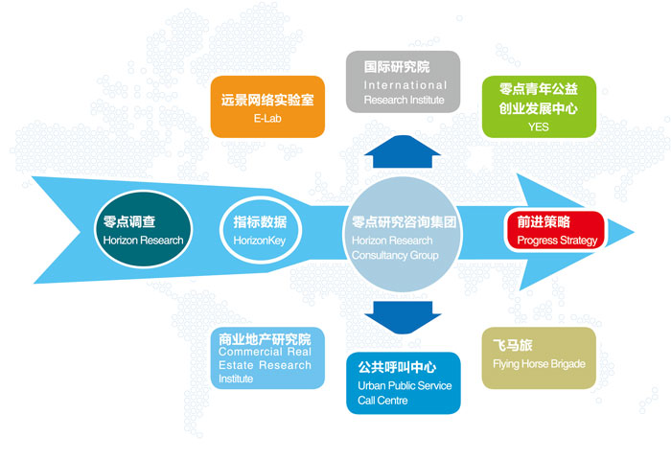
零点是中国市场研究协会副会长单位、北京科技咨询业协会轮值理事长单位，并首批获得国家统计局颁发的接受国际研究服务项目的资格认证，“HORIZON”（零点）为受中国法律与《马德里国际公约》保护的国际注册服务商标。零点也在全球超过45个国家拥有业务协作伙伴。

零点同时拥有一支学科配置整齐、专业人员年轻、国际与国内职员兼有、高度自觉的学习型研究队伍，现有研究人员来源于社会学、统计学、心理学、市场营销、经济学、工商管理与公共管理学、财务投资、计算机科学、法学等相关专业方向，95%以上的全职研究咨询人员具有硕士及硕士以上学历， 50%以上的研究咨询人员拥有4年以上的专业市场研究经验，30%以上的研究咨询人员具有海外学习背景，团队同仁秉持“勤奋敬业，分享成就”的企业精神，进行持续不懈的业务探索和开拓。
服务领域：作为具有全线信息研究咨询与实验性行动管理能力的新型知识服务型机构，零点研究咨询集团的服务领域包括三个层次：第一是基础服务领域，包括专业调研、策略咨询、社会与文化研究；第二是专业研究领域，包括互动营销、公共呼叫、跨国投资、主题地产全案服务；第三是行动管理领域，包括青年公益、创业服务
行业特长：零点研究咨询集团集中其在专业调研、策略咨询、背景数据方面的优势，借助透过长期协作关系确立的行业资源优势，建立了8个专业研究事业部。
快速消费品研究事业部
快速消费品，正如其名，随着经济的发展、市场的繁荣，消费者在快速消费品方面的选择也变得日益快速、变动，和耐用消费品较多受新技术影响的特点不同,快速消费品营销周期进一步缩短。为了帮助企业在拼杀激烈的市场中切准消费者的需求，把准消费者的心脉，零点调查立足本土企业对消费者和市场的深入把握，依据多年来在快速消费品的新产品进入、产品概念、消费行为与消费态度、渠道、品牌研究等方面积累的丰富经验，与客户在合作中一起成长。
公共事务研究事业部
零点研究咨询集团作为中国民意测验的领导单位，非常重视民意和公共事务研究，自公司成立之初（1992年）就对社会民意、公共政策和管理等方面给予了关注，为了向各级政府部门、国内外研究机构以及NGO组织提供更为专业、系统的服务，零点研究咨询集团于2002年成立了公共事务研究部，运用现代社会调查手段、管理诊断和政策分析技术，融合多年来研究所积累的对中国政府运作和社会文化的深刻理解，在政府公共服务环境、公共政策制定、公共政策和项目效果评估、政府内部管理、投资环境、旅游环境、社会群体等方面进行了大量的积极探索和研究。
零点烟草研究咨询中心
零点自成立以来，已经在烟草行业研究和市场研究中积累了丰富的经验，将很多成功应用于其他行业的研究经验引入借鉴，而且还开发了很多烟草行业所独有的模型与方法，并在实际应用中取得了很好的效果。正因为零点烟草研究在烟草行业内逐渐开创出了一整片研究领域，零点研究咨询集团烟草直控部于2006年正式诞生，2011年9月正式更名为零点烟草研究咨询中心。经过6年的发展，研究领域包括：市场总量监测、市场零售价格监测、零售户研究、消费者需求研究、市场容量测算、新产品进入研究。市场潜力与市场细分研究、品牌评估研究和客户满意度研究等各个方面。
房地产研究事业部
零点调查自1992年成立以来，就开始从事房地产行业的专业市场研究，并于2000年成立了专门的房地产研究事业部，房地产研究更加专业化。零点的房地产研究覆盖各业态类型包括普通住宅、别墅、写字楼、商业，以及装修装饰、建筑装饰材料。研究的领域包括市场潜力与市场细分研究、目标群体定位研究、产品定位研究、品牌与营销传播研究、业主满意度研究等常规的研究，还包括生活形态与价值观、SOHO生活方式研究、中国社会分层与住房需求等文化与价值形态研究。房地产研究事业部在多年市场研究服务中，与客户和房地产市场共同成长，积累了专业的研究技术和丰富的行业研究经验。
金融研究事业部
在1995年至1999年的早期，零点集团积累了很多普通市民储蓄、保险行为和中高收入者信用卡持卡、投资意愿等方面的基础数据。2003年零点集团正式成立了金融研究事业部。金融研究事业部主要研究方向针对消费者需求、金融产品、公司品牌、满意度4大类的多项服务领域，典型项目是消费者特定金融领域的需求研究、金融新产品接受度研究、神秘客户监测及客户满意度研究、金融机构品牌影响力和品牌发展研究等。零点公司有幸为银行业最早的客户细分、最初的信用卡发行、品牌化战略和全面的服务品质提升提供了数据依据和咨询建议。在为金融机构提供咨询服务的过程中，零点开发和应用了新产品接受度测试、价格研究、品牌研究和满意度研究的专有模型，并积累了针对金融行业的项目研究、实地数据收集等方面的研究和质量控制经验。
金融驻点部
为多家银行、保险等金融机构提供专业化的培训服务，内容涵盖营业网点服务流程再造、标准化服务导入、营销技能导入、内外部环境改进、功能分区优化等。
IT电信部
北京零点市场调查与分析公司长期致力于IT电信和互联网方面的研究，与中国各大通信运营商、国内外众多知名互联网公司、IT厂商、移动互联网公司企业建立了良好的合作关系。为了更好地服务客户，更好地适应业务的发展，公司于2003年成立了独立的IT电信事业部。目前，我们提供的服务主要包括：品牌与传播研究、消费者需求和Ｕ＆Ａ研究、产品与营销研究、用户体验研究、运营商满意度评估、全渠道服务质量监测研究等。如通讯研究：指IT电信和互联网研究，通讯研究主要为通信运营商、互联网公司、IT厂商、移动互联网公司服务。

本次预计招募岗位：
1、研究咨询岗 70-80人
2、数据分析岗 30人
3、实地督导岗 30人
4、营销、客户岗 10人
5、设计类岗 8人

